**Műszaki melléklet**

**a**

**„Javaslat a TOP-6.5.2-15 „Önkormányzatok által vezérelt, a helyi adottságokhoz illeszkedő, megújuló energiaforrások kiaknázására irányuló energiaellátás megvalósítása, komplex fejlesztési programok keretében” című pályázati felhívással kapcsolatos döntések meghozatalára”**

**című előterjesztéshez**

A kiírás szerint szóba jöhető megújuló energetikai hasznosítási lehetőségek közül Szombathelyen az alábbiak megvalósítására van műszaki-, gazdasági és társadalmi szempontokból megvalósítható lehetőség:

* biomassza hőtermelési célú hasznosítása, továbbá az ennek során megtermelt hő eljuttatását és a kiadott hő mennyisége mérését biztosító berendezések létesítése, illetve
* a napenergiára alapuló kiserőmű létesítésének és a megtermelt villamos energia eljuttatását, mérését biztosító berendezések létesítése.

A kiírás célja, hogy a megyei jogú város és intézményei, valamint 100 %-ban saját tulajdonú cégei energiaigényét ellátó megújuló energiatermelési kapacitások épüljenek ki. A kapacitások kiépítésétől elvárt eredmény, hogy általuk a lehető legnagyobb mértékben kerüljenek kiváltásra az eddigi fosszilis energiahordozók, ezáltal jelentős CO2 kibocsátás-csökkenés legyen elérhető.

A fejlesztési tartalom kidolgozásakor korlátot jelent, hogy az EU elvárásai szerint azonos célt két kiírásból nem lehet finanszírozni. Ez alapján a gyakorlatban a jelen kiíráson a TOP-6.5.1-15-ös, épületenergetikai kiírástól eltérően csak az 50 kVA feletti, kiserőművi napenergia termelési kapacitások és biomassza alapú hőtermelési kapacitások épülhetnek ki. Nem valósíthatók meg önállóan ezen méret alatti és például hőszivattyús megoldások sem. A KEHOP várható, még meg nem jelent kiírásaitól való elkülönítési kötelezettség miatt nem valósulhatnak meg ugyanakkor hálózatra eladásra termelő naperőművi kapacitások, és a távhő rendszerét fejlesztő, arra csatlakozó fejlesztések sem.

A fejlesztés műszaki tartalma meghatározásánál figyelembe kell venni, hogy Szombathely Megyei Jogú Város településszerkezete rendkívül kompakt képet mutat, nagy beépítettségi sűrűséggel. A város intézményei, illetve saját tulajdonban álló közfeladatot ellátó cégei jelentős részben a legsűrűbben beépített várostömbben helyezkednek el. Emellett a város legnagyobb energiafogyasztó intézményei közül a Markusovszky Kórház, a SEK, a Kormányhivatal intézményei illetve a városi Uszoda jogosultsági okok miatt nem jöhet szóba, mint potenciális energiafelhasználási végpont.

A fenti korlátok figyelembe vétele mellett a javasolt fejlesztés, figyelembe véve a megfelelően nagy energiaigényű, reális távolságból ellátható, lakosságot nem zavaróan megvalósítható fejlesztéseket, az alábbi javaslatot fogalmaztuk meg (építve Szombathely MJV Energetikai és Klímavédelmi Stratégiája elfogadott céljaira is):

* egy 1 MW névleges kapacitású, biomassza hőközpont kialakítása az Arena Savaria, a Neumann János Általános Iskola és a Donászy Magda óvoda hőigénye kielégítésére
  + megvalósítás tervezett helye: a 11-es Huszár úti Huszár Laktanya északi területén, jelenlegi földgáz üzemű telephely mellett, modulárisan bővíthető technológiával
    - a bővíthetőség megteremtésével a fejlesztés egyben a Huszárlaktanya alapinfrastruktúra fejlesztését is jelenti, elősegítve ezzel annak mielőbbi hasznosulását
    - a telephely lehetővé teszi a későbbiekben a közeli lakás célú ingatlanok ellátását, illetve a Markusovszky Kórház 11-es Huszár úti létesítménye hőigénye megújulóval való ellátását
    - a kiépítendő kapacitás néhány nagyobb társasház kazánméretének felel meg, így érdemi terhelés-növekedést nem jelent a környező lakosságnak
    - a terület egyike a kevésbé beépített városi területeknek, a jellemző észak-északnyugati széljárás miatt az elsődleges hatásterülete is kialakítható úgy, hogy az az északra fekvő lakótömböket ne érintse
  + távvezetékek kiépítése a tervezett kazánház és az Arena Savaria régi és új csarnoka, továbbá déli irányban, a Huszár laktanya területén a Neumann Iskola és Donászy Magda óvoda felé
    - 1020 folyóméter D200-as gerinc és 440 fm bekötő vezeték kiépítése
    - a déli távhő vezeték kiépítése egyben a Huszár laktanya épületeit ellátó alap-infrastruktúra fejlesztést is jelent, elősegítve azok későbbi hasznosítását
    - a távvezeték a fenntartási időszak után rákapcsolódhat a távhő Szabolcs utcai ágára, melynek az Arena Savariától kiinduló rákötési ágának tervei korábban már elkészültek

|  |  |  |  |  |  |
| --- | --- | --- | --- | --- | --- |
| Megnevezés | beépített,  MW | nettó költség,  MFt | bruttó költség,  MFt | járulékos,  MFt | összesen,  MFt |
| Biomassza kazán | 1 | 150,0 | 190,5 | 28,6 | 219,1 |
| Távhő vezeték (1460 fm) | - | 150 | 190,5 | 19 | 209,5 |
| ÖSSZESEN |  |  |  |  | 428,6 |

* összesen …. kW névleges teljesítményű napenergia kiserőművi kapacitás kiépítése
  + az ellátandó igények és főbb kapacitások

|  |  |  |  |  |
| --- | --- | --- | --- | --- |
| Létesítmény | Éves villamos energia fogyasztás (kWh) | Potenciális kiépíthető kapacitás (kW) | CO2 megtakarítás, kg (0,93 kg/kWh) | Bekerülés m Ft, bruttó |
| Arena Savaria | 280000 | 255 |  |  |
| Neumann Általános iskola és Donászy Magda Óvoda | 70000 | 64 |  |  |
| Strandfürdő és Műjégpálya | 730000 | 499 |  |  |
| ÖSszesen |  | 818 | 760,74 | 379,184 |

Beruházások összesítése

|  |  |  |
| --- | --- | --- |
| Megnevezés | összesen,  MFt | CO2 megtakarítás |
| Biomassza kazán és távhővezeték | 428,6 | 716 |
| Naperőművek | 379,2 | 760 |
| Tartalék | 92,2 | - |
| ÖSSZESEN | 900 | 1416 |

Biomassza kazán és távhő nyomvonal tervezett megvalósítás

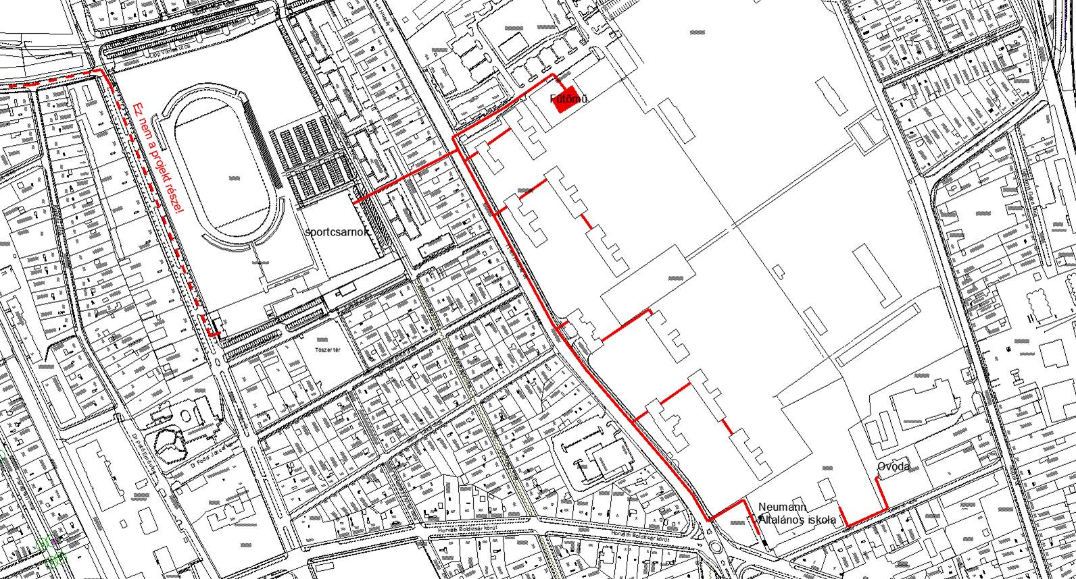

Készítette: Bozzay Balázs klímavédelmi és energetikai szakértő, BFH Európa Kft.

Dr. Németh Gábor vezérigazgató, SZOVA Zrt.